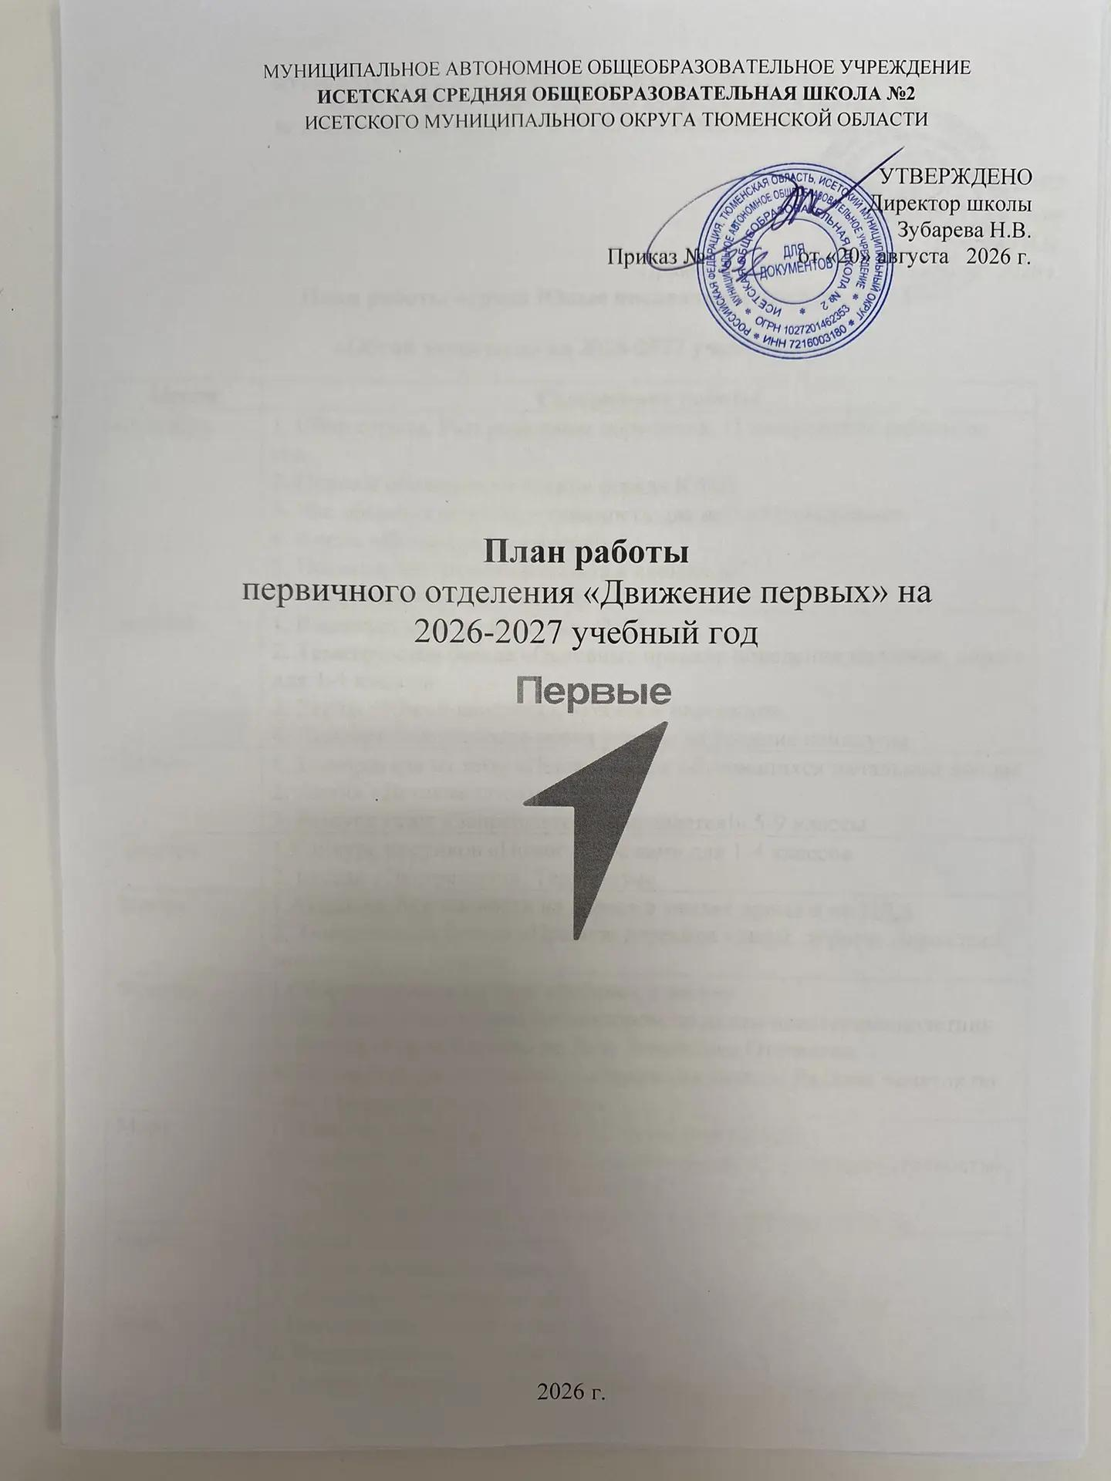

Целью «Движение первых» является совершенствование государственной политики в области воспитания подрастающего поколения и содействие формированию личности на основе присущей российскому обществу системы ценностей.

Задачи «Движения первых:
- Формирование единого воспитательного пространства, обеспечивающего реализацию взаимодействия ученического самоуправления, детского
общественного объединения, партнеров «Движение первых» для проектов деятельности участников первичного отделения «Движение первых».
- Использование Дней единых действий «Движение первых» как технологии, позволяющей организовать поддержку и реализацию 4 ведущих направления деятельности «Движение первых» с целью развития проектной деятельности.
- Развитие системы методического сопровождения деятельности первичного отделения «Движение первых» в отрядах.
- Формирование единой информационной среды для развития и масштабирования инновационной, проектной, социально- преобразованной деятельности «Движение первых».
Первичное отделение «Движение первых» - это объединяющий формат, в который включены все существующие и создаваемые объединения обучающихся (кружки, волонтерский отряд и пр.), с целью расширения их права на участие в принятии решений, затрагивающие их интересы.
Участниками первичных отделений являются участники – обучающиеся и участники наставники. Участники первичного отделения являются участниками местного отделения, находящегося на территории муниципалитета, регионального отделения, - в целом Движения первых. Участники первичного отделения являются участниками Движения первых.
Структура органов первичного отделения Движения, их компетенция, порядок формирования и деятельности определены уставом Движения и внутренними документами Движения.
Первичное Отделение, открытое в организации, принимает участие в реализации программы воспитательной работы Движения.
Функционал первичного отделения определен Уставом Движения и включает организацию и проведение мероприятий для участников Движения в интересах детей, вовлечения их в коллективную, социально значимую, общественно полезную деятельность, развернутую Движением для доступного и открытого участия всех детей без исключения. С этой целью куратор первичного отделения принимает рабочий план на год, совместно с детьми формируя маршрут деятельности на основе календаря событий, флагманских проектах Движения, которые реализуются через структурные подразделения Движения в каждом регионе: региональное отделение, местные, первичные отделения https://будьвдвижении.рф/.
Управление в первичном отделении основано на демократических основаниях, с участием всех участников – детей и взрослых, предполагает наличие органов управления, установленных уставом Движения. Организационная деятельность взрослых (педагогов и родителей) направлена на реализацию уставных целей Движения по воспитанию и развитию детей.

Поддержка инициативы детей и развитие детского самоуправления выступает приоритетом в управлении первичного отделения.

По уставу, коллегиальным исполнительным органом первичного отделения Движения является совет первичного отделения Движения. Состав совета избирается на общем собрании из числа участников первичного отделения (детей и взрослых) сроком на 2 года. В компетенции совета первичного отделения: созыв общего собрания и формирование повестки, обеспечение реализации основных направлений программы воспитательной работы.

Совет первичного отделения Движения подотчетен общему собранию первичного отделения Движения.
Совет первичного отделения, таким образом, является коллегиальным исполнительным органом в системе управления Движения по уставу, включающим совместное участие детей и взрослых. По программе воспитательной работы может осуществляться создание и поддержка детского самоуправления внутри детского коллектива – совета первичного отделения (совета Первых).
По Уставу, единоличным исполнительным органом первичного отделения Движения является председатель совета первичного отделения Движения, избираемый общим собранием сроком на 2 года. Председатель совета первичного отделения Движения действует на основании доверенности, выданной председателем совета регионального отделения Движения. Председатель совета первичного отделения Движения организует и несет персональную ответственность за организацию работы первичного отделения Движения.
Создание и организация деятельности первичного отделения Движения в образовательной организации подчинено приоритетной цели реализации государственной стратегии содействия воспитанию детей и организации воспитательной работы в единстве, непрерывности, преемственности с федеральной рабочей программой воспитания в рамках ФОП в школе. Единое воспитательное пространство Движения включает детей в новые инициативы, проекты и формы общественно полезной деятельноти.

Список
членов «Движение Первых»
МАОУ Исетской СОШ № 2
2026-2027 учебный год

№ | Ф.И.О | класс
1 | Кильдау Ева Сергеевна | 5б
2 | Локотаев Альберт Владимирович | 5б
3 | Савинов Дмитрий Геннадьевич | 5б
4 | Угрюмов Александр Александрович | 5б
5 | Фатхуллина Анастасия Олеговна | 5б
6 | Федосеева Мария Максимовна | 5б
7 | Лапшина Дарина Эдуардовна | 7б
8 | Кустова Валентина Олеговна | 7б
9 | Загваздина Анастасия Андреевна | 7б
10 | Артюхова Юлия Вадимовна | 7б
11 | Лазарова Василиса Евгеньевна | 7б
12 | Грачёва Анна Ивановна | 7б
13 | Аукшкальнис Евгений Константинович | 7б
14 | Тарасова Алиса Александровна | 7б
15 | Толстых Мария Александровна | 7б
16 | Холдорова Гулноза Умрзоковна | 7б
17 | Кормина Виктория Александровна | 7а
18 | Петелина Евгения Александровна | 8 в
19 | Крюков Владислав Максимович | 8б
20 | Локотаева Ксения Владимировна | 8в
21 | Томилова Надежда Павловна | 8в
22 | Каипова Айман Мараловна | 8б
23 | Латышева Юлия Ильинична | 9а
24 | Карпова Людмила Сергеевна | 9а
25 | Серкова Эвелина Дмитриевна | 9а
26 | Москвина Кристина Андреевна | 9а
27 | Мадиева Алиса Дмитриевна | 10
28 | Усова Софья Ивановна | 10
29 | Быкова Мария Андреевна | 11
30 | Лоншакова Вероника Денисовна | 11
31 | Манакова Анастасия Евгеньевна | 11
32 | Георгиева Софья Ивановна | 11
33 | Титова Виктория Сергеевна | 11

КАЛЕНДАРЬ ДНЕЙ ЕДИНЫХ ДЕЙСТВИЙ РОССИЙСКОГО ДВИЖЕНИЯ ДЕТЕЙ И МОЛОДЕЖИ
на 2025-2026 учебный год

СЕНТЯБРЬ
1 | День Знаний
 | День солидарности в борьбе с терроризмом
8 | Международный день распространения грамотности
8 | День воинской славы России.
10 | Международный день памяти фашизма
21 | Международный день мира
27 | День работника дошкольного образования
27 | День туризма
ОКТЯБРЬ
1 | Международный день пожилых людей
1 | Международный день музыки
4 | День защиты животных
5 | День учителя
15 | День отца в России
25 | Международный день школьных библиотек
НОЯБРЬ
4 | День народного единства
8 | День памяти погибших при исполнении служебных обязанностей сотрудников  органов внутренних дел России
20 | День начала Нюрнбергского процесса
26 | День матери в России
30 | День государственного герба Российской Федерации
ДЕКАБРЬ
1 | Международный день прав человека
3 | День неизвестного солдата
3 | Международный день инвалидов
5 | День добровольца (волонтера) в России
8 | Международный день художника
9 | День героев Отечества
10 | День прав человека
12 | День Конституции Российской Федерации
25 | День принятия Федеральных конституционных законов о Государственных символах Российской Федерации
ЯНВАРЬ
25 | День российского студенчества
27 | День полного освобождения Ленинграда от фашистской блокады
День освобождения Красной армией крупнейшего «лагеря смерти»Аушвиц –
Биркенау (Освенцима) – День памяти жертв Холокоста
ФЕВРАЛЬ
2 | День разгрома советскими войсками немецко-фашистских войск  в Сталинградской битве

8 | День российской науки
15 | День памяти о россиянах, исполнявших служебный долг за пределами  Отечества
21 | Международный день родного языка
23 | День защитника Отечества
МАРТ
8 | Международный женский день
18 | День воссоединения Крыма с Россией
20 | День Земли
27 | Всемирный день театра
АПРЕЛЬ
7 | Всемирный день здоровья
12 | День космонавтики
19 | День памяти о геноциде советского народа нацистами и их пособниками в годы Великой Отечественной войны
22 | Всемирный день Земли
27 | День российского парламентаризма
МАЙ
1 | Праздник весны и труда
9 | День Победы
18 | Международный день музеев
19 | День детских общественных организаций
24 | День славянской письменности и культуры

ПЛАН
ДЕЯТЕЛЬНОСТИ ПЕРВИЧНОГО ОТДЕЛЕНИЯ «ДВИЖЕНИЯ ПЕРВЫХ» МАОУ Исетской СОШ №2

СЕНТЯБРЬ |  |  |  | Дата
Направление  деятельности | Мероприятия | Участники | Ответственные лица | план | факт
Организационная работа | Подведение итогов работы в 2025-2026 уч.г, составление плана работы на 2026-2027 | Советник директора по воспитанию, педагоги-
Организационная работа | Инфочасы «Что? Где? Когда?»  Оформление стенда «Движения первых» | 5 -9 классы  Актив школы | Координатор первичного отделения «Движения первых»
Организационная работа | Формирование актива первичного отделения «Движения первых» | 1 - 9 классы | Координатор первичного отделения «Движения первых», классные руководители
Личное развитие | 1 сентября День Знаний - торжественна линейка, посвящённая началу учебного года | 1 - 9классы | Координатор первичного отделения «Движения первых», советник директора,  классные руководители
Гражданская активность | 4 сентября - День солидарности в борьбе с терроризмом
Гражданская активность | Беседа  «Что такое терроризм?» | 1 - 4 классы | Заместитель директора по ВР, классные руководители
Гражданская активность | Единый урок  «Наш мир без терроризма» | 8 - 9 классы | Классные руководители
Информационно- медийное | В течение года  Презентация деятельности «Движения первых» на сайте школы | 1 - 9 классы | медиацентр школы
Военно-  патриотическое | 8 сентября – День воинской славы России. | 1 - 9 классы | Координатор первичного отделения «Движения первых», классные руководители
Личное развитие | - Международный день распространения грамотности | 5-9 классы
ОКТЯБРЬ
Организационная работа | Создание творческих групп для реализации проекта  «День учительского самоуправления» | 8-9 классы | Координатор первичного отделения «Движения первых»,  классные руководители 8-9 классов
Гражданская активность | День пожилых людей: акция «Добро» | 1 - 9 классы | Координатор первичного  отделения «Движения первых», классные руководители
Личное развитие | 5 октября - День учителя Проект «День ученического самоуправления»
Личное развитие | День самоуправления | 8 - 9 класса | Координатор первичного отделения «Движения первых»,  Заместитель директора по ВР
Личное развитие | Выставка рисунков «Любимому учителю» | 1 - 9 классы
Личное развитие | Всероссийская акция, посвященная Дню учителя «Учителю с любовью» | 1 - 9 классы

Гражданская активность | Всероссийские акции, посвященные Дню отца | 1-9 классы | советник директора
Гражданская активность | Всероссийская акция, посвященная международному дню библиотек  «Читай с первыми» | 1-9 классы | Классные руководители, школьный медиацентр
Гражданская активность | Всероссийская акция, посвященная Дню бабушек и дедушек | 1-9 классы | Классные руководители, школьный медиацентр
Информационно-  медийное | Создание видеорепортажа про реализацию Всероссийских  акций, приуроченных ко Дню народного единства | 7-9 классы | Классные руководители, школьный медиацентр
НОЯБРЬ
Гражданская активность | День народного единства. Фестиваль «Дружба не знает границ» | 1-4 классы | Координатор первичного отделения «Движения первых», классные руководители
Гражданская активность | День памяти погибших при исполнении служебных обязанностей  сотрудников органов внутренних дел России, Вахта памяти | 7-9 классы
Гражданская активность | День начала Нюрнбергского процесса Видео экскурсия | 9 класса
 | День Государственного герба Российской Федерации | 1-9 классы | советник директора, классные руководители
Личностное развитие | День Матери в России. Конкурс сочинений «Профессия –мама» | 8-9 классы | советник директора, классные руководители
ДЕКАБРЬ
Гражданская активность | День неизвестного солдата  Международный день инвалидов акция «Цветик семицветик» | 1-9 классы | Координатор первичного  отделения «Движения первых», классные руководители
Информационно- | День добровольца (волонтера) в России.Акция | 8-9 классы

медийное | «10 000 добрых дел» |  | школьный медиацентр, советник директора
Личностное развитие (творческое) | Международный день художника Акция  «Я рисую МИР» | 1-6 классы | школьный медиацентр, советник директора
Военно- патриотическое | День героев Отечества. Военно- спортивная эстафета | 7-8 классы | Координатор первичного отделения «Движения первых», классные руководители,  учитель физической культуры
Гражданская  активность | День прав человека | 5-9 классы | советник директора
Гражданская активность | День Конституции РФ.  Правовая игра «Человек и закон» | 9- классы | советник директора
Информационно- медийное | День принятия Федеральных конституционных законов о Государственных символах Российской Федерации.  Онлайн викторина «Символы РФ» | 1-9 классы | Координатор первичного отделения «Движения первых», классные руководители,  учитель истории, обществознания
ЯНВАРЬ
Личностное  развитие | Коллективные классные дела на зимних каникулах | 1 - 9 классы | Классные руководители

 | Выполнение заданий волонтерскими отрядами первичных отделений в рамках Всероссийского проекта «Волонтерские  отряды Первых» | 8-9 классы | Заместитель директора по ВР, советник директора
 | Всероссийская акция, посвященная Международному дню  «Спасибо» | 1-9 классы | Классные руководители
 | Всероссийская акция «День первооткрывателя» | 1-4 классы | Классные руководители
Военно- патриотическое | Международная акция «Свеча памяти» 27 января | 6-9 классы | Координатор первичного отделения «Движения первых», классные руководители, лидеры Движения первых. Советник директора
ФЕВРАЛЬ
Организационная  работа | Сбор актива: распределение поручений для организации и проведению  месячника патриотического воспитания | 1 – 9 классы | Координатор первичного отделения «Движения первых
Гражданская  активность | 8 февраля - День Российской науки | 1 - 9 классы | советник директора
 | 23 февраля - День защитника Отечества

Военно- патриотическое | Классные мероприятия, посвящённые Дню защитника  Отечества. | 1- 9 классы | Классные руководители
Военно- патриотическое | Выставка рисунков «Есть такая профессия – родину защищать»,  посвященный Дню защитника Отечества | 5 - 9 классы | Учитель ИЗО
Гражданская активность | Всероссийская акция, посвященная Международному дню родного языка | 1-9 классы | Классные руководители, учителя русского языка
МАРТ
Личностное  развитие (творческое) | Организация к празднованию международного женского дня. Концерт, акция, конкурсы | 1-9 классы | Координатор первичного отделения «Движения первых»,  классные руководители, руководитель школьного театра, советник директора
Гражданская  активность | День воссоединения Крыма и России Акция «Мы вместе» | 1-11 классы
Гражданская  активность | Единый день профориентации. Игра «Топ – 10 профессий  будущего» | 1-11 классы
Личностное  развитие (творческое) | Всемирный день театра | 1-11 классы
Личностное  развитие (творческое) | Конкурс постановок
АПРЕЛЬ

Личностное развитие | Всемирный день здоровья. Конкурс рисунков «Если хочешь быть здоров, занимайся спортом» | 1-9 классы | Координатор первичного отделения, классные руководители,  учителя физической культуры
Гражданская активность | День космонавтики. | 1-9 классы | Классные руководители, советник директора
Гражданская активность | День памяти о геноциде советского народа нацистами и их пособниками в годы Великой Отечественной войны. Акция «Память!» | 1-9 классы | Классные руководители, советник директора
Личностное  развитие | Всемирный день земли. Всероссийская акция, посвященная Всемирному  дню Земли | 1-9 классы | Классные руководители,  родители, актив школы
Военно- патриотическое | Участие первичных отделений в школьных этапах военно- патриотической игры «Зарница 2.0» | 1-9 классы | Координатор первичного отделения Движения первых, классные  руководители, учителя физической культуры

Гражданская  активность | Тренировки для команд первичных отделений, участвующих во  Всероссийском проекте «Вызов Первых» | 1-9 классы | советник директора
МАЙ
Гражданская активность | Праздник Весны и Труда, Час истории «Путешествие по реке времени»,  посвящённый Дню весны и труда | 1-9 классы | советник директора, классные руководители
Военно- патриотическое | День Победы. Акция «Бессмертный полк», Акция «Окна Победы» | 1-9 классы | актив школы
Информационно – медийное | Международный день музеев. Виртуальная экскурсия | 1-9 классы | Учителя истории, актив школы
Гражданская активность | День детских общественных организаций в России | 1-9 классы | Координатор первичного отделения Движения первых
Гражданская активность | День славянской письменности и культуры.  Круглый стол «Подвиг славянских Просветителей святых равно апостольных братьев Кирилла и Мефодия» | 1-9 классы | Учитель русского языка и литературы, советник директора
Информационно-  медийное | Создание видеорепортажа про реализацию акций, посвященных1 и 9 мая | 1-9 классы | Руководитель школьного медиацентра

